Заједница радости
Све што је створено на земљи, створено је да живи у заједн
ици. Ми смо са природом у заједници, са животињама и биљкама, али и са Богом који је створио све што постоји.
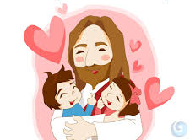
И поред тога људи стално припадају различитим заједницама. У одељењу ми смо у заједници са нашим другарима и нашим учитељима, у породици смо у породичној заједници. Напољу када изађемо да се играмо, ми имамо наше друштво из парка а на тренингу је посебно друштванце.
Значи сваки дан у сваком тренутку ми смо део неке заједнице, било да смо са породицом, другарима у школи, екипом са тренинга..
На тај начин смо у заједници са другим људима.
Поред тога, ми волимо да шетамо, слушамо цвркут птица, мазимо наше кућне мезимце или их изведемо у шетњу, на тај начин ми смо у заједници са природом и са другим створењима.
Значи човек је створен да стално буде у заједници. А како би онда било да човек није у заједници? Да ли постоји радост без заједнице?
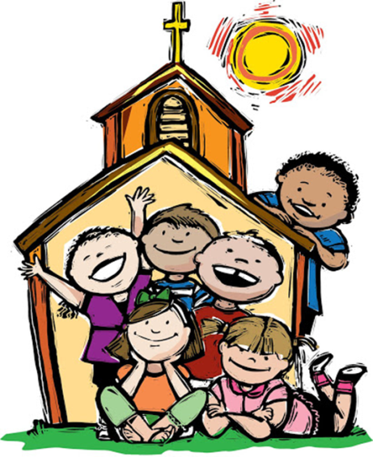
Ми смо и на прошлим часовима причали о заједници, сетите се помињали смо литургију и причали о томе колика је радост литургија.
Ту на литургији се сусрећемо једни са другима, са Богом, замислите ту радост.
Управо та заједница је најрадоснија заједница која осваја човеково срце. Замислите један мали човек и један велики Бог у заједници.
Управо таква заједница даје човеку радост живота, пуни и храни његово срце љубављу и даје му снагу да буде још бољи човек.
Баш на Литургији човек схвата да никада није сам, да је Бог увек ту, да је присутан у Његовом животу. Тај заједнички догађај не само једног човека или више људи на једном месту, већ и свих светих и целе Божије породице у исто време, показује колико се међусобно волимо.
Литургија је заједница љубави па самим тим и радости јер нема једног без другог, као ни оба без Бога.
За заједницу радости имамо још један занимљив пример, а то је крсна слава. Домаћини тада са радошћу дочекују госте, док се гости лепо облаче и својим доласком увесељавају прославу крсне славе. Тада сви заједно прослављају Бога и светитеље.
Код кога ти највише волиш да идеш на славу, а коме се највише радујеш када и сам славиш?

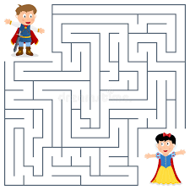
За домаћи задатак помози принцу да пронађе пут до своје принцезе..

